ICS 91.140.60
CCS N 12

团体标准
T/CIMA 0160.2－202X

生物气溶胶实验仪器设备 冲击式生物气溶胶采样器
Bioaerosol experimental instruments and equipment——impingement sampler
（征求意见稿）

在提交反馈意见时，请将您知道的相关专利连同支持性文件一并附上

202X－xx－xx 发布
202X－xx－xx 实施
中国仪器仪表行业协会 发 布

目 次
前言 II
1 范围 1
2 规范性引用文件 1
3 术语和定义 1
4 结构组成 2
5 技术要求 2
5.1 基本要求 2
5.2 性能要求 2
6 试验方法 3
6.1 试验条件 3
6.2 试验方法 3
7 检验规则 6
7.1 检验类型和检验项目 6
7.2 出厂检验 7
7.3 型式检验 7
7.4 维护检验 7
8 标志 7
参考文献 8

前 言
本文件按照GB/T 1.1—2020《标准化工作导则 第1部分：标准化文件的结构和起草规则》的规定起草。
请注意本文件的某些内容可能涉及专利。本文件的发布机构不承担识别专利的责任。
本文件由军事医学研究院和北京实安科技有限公司提出。
本文件由中国仪器仪表行业协会归口。
本标准提出单位是军事医学研究院和北京实安科技有限公司，主要起草单位有军事医学研究院、北京实安科技有限公司、北京市计量检测科学研究院、国军标（北京）标准化技术研究院等。
主要起草人：张辰、李娜、李劲松、刘松竹、赵晓宁、王晓红、江斌、刘万阳等。

生物气溶胶实验仪器设备 冲击式生物气溶胶采样器
  - 范围
本文件规定了生物气溶胶冲击式采样器的原理与组成、基本要求、技术要求、试验方法、检测规则和标志、包装、运输、贮存的要求。
本文件适用于生物气溶胶冲击式采样器的研制和生产。
  - 规范性引用文件
下列文件中的内容通过文中的规范性引用而构成本文件必不可少的条款。其中，注日期的引用文件，仅该日期对应的版本适用于本文件；不注日期的引用文件,其最新版本(包括所有的修改单)适用于本文件。
GB/T 3768 声学 声压法测定噪声源声功率级和声能量级 采用反射面上方包络测量面的简易法GB/T 13384 机电产品包装通用技术条件
GB/T 12806 实验室玻璃仪器单标线容量瓶
GB/T 13384 机电产品包装通用技术条件
GB/T 17626.11 电磁兼容 试验和测量技术 电压暂降、短时中断和电压变化的抗扰度试验
GB/T 26303.1 铜及铜合金加工材外形尺寸检测方法 第1部分：管材
GB/T 11463 电子测量仪器可靠性试验
GB/T 38517—2020 颗粒 生物气溶胶采样和分析 通则
GB/T 39990—2021 颗粒 生物气溶胶采样器技术条件
T/CIMA 0160.1 生物气溶胶实验仪器设备 气旋式生物气溶胶采样器
  - 术语和定义
GB/T 38517—2020界定的以及下列术语和定义适用于本文件。

冲击式采样器 impingement sampler
令空气或气体冲击液面并进入液体，以采集其所携粒子的装置。
[来源：GB/T 25916.1—2010，3.1.14]
  - 结构组成

概述
液体冲击式采样器通常为全玻璃制造，由采样瓶、进气弯管、喷嘴、控制器等组成。进气管呈90度弧形弯曲，模拟人的上呼吸道对气溶胶粒子的阻拦，如图1所示。

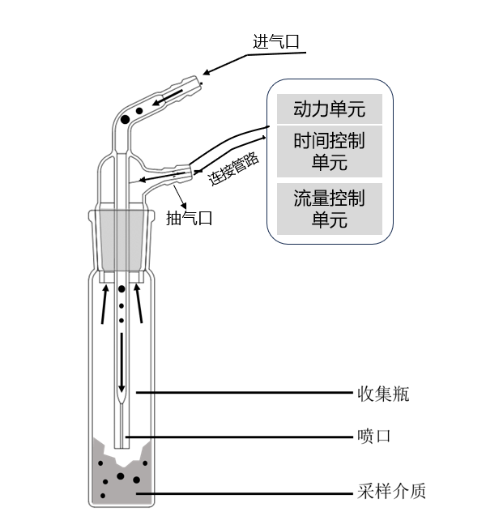
图1 冲击式采样器结构组成示意图

单元组成
      - 动力单元、流量控制单元、时间控制单元和采样信息记录存储单元的功能参照T/CIMA 0160.1的规定。
4.2.2 冲击式采样器的分类：
（1）按喷嘴数量分为：单喷嘴型和多喷嘴型；；
（2）按容量大小分为：小型冲击式吸收管，装入为（5～10）mL和大型冲击式吸收管，装入为（50～100）mL;
（3）按采样流量分为：适用于小型采样管的低流量型、中流量型和适用于大型采样管的高流量型。

5 技术要求

5.1 基本要求

5.1.1 工作条件
工作条件应满足GB/T 39990—2021中4.3的要求。

5.1.2 外观结构
5.1.2.1 冲击式采样器表面应无明显缺陷，各部件连接可靠，各操作键和按钮灵活有效。
5.1.2.2 各显示部分的数字应清晰、涂色牢固、不应有影响读数的缺陷。
5.1.2.3 采样头满足以下要求：
- 采样头宜用硼酸盐玻璃制造；
- 采样头外观应无气泡、结石、条纹、划伤或其他缺陷；
- 采样头应无尖锐部分，瓶底应平整，整体重心无偏移，可垂直立在平面而不倾倒；
- 收集瓶瓶口和采样接嘴应为磨口，在与接嘴组装后能够保证密合性，收集瓶瓶口应符合GB/T 21297的规定；
- 收集瓶刻度线应在工作所需液面高度处标出刻度线，最小刻度宜为5 ml。刻度从0 ml～50 ml，刻度线应清晰耐久，粗细均匀，宽度不应超过0.4 mm，环绕瓶身一周，与瓶底平行；
- 应耐高温高压，在121 ℃的高压蒸汽灭菌器作用30min不破碎，字体应不褪色。

5.2 采样效率
对粒径0.5 μm～10 μm的气溶胶粒子采样效率应≥70%。

5.3 微生物存活率
微生物存活率应≥70%，并标注微生物种类和采样条件。
注：这里为相对存活率，是待测采样器与参照采样器比值，参照采样器已校准的安德森六级撞击式采样器或玻璃液体冲击式采样器-30。

5.4 采样流量

5.4.1 采样流量应为28.3 L/min，流量偏差应不超过±3%；

5.4.2 流量重复性应不大于2%；

5.4.3 流量稳定性应不超过3%。

5.5 气路气密性
应符合GB/T 39990—2021中5.4的要求。

5.6 噪声
应符合GB/T 39990—2021中5.5的要求。

5.7 计时误差
应符合GB/T 39990—2021中5.7的要求。

5.8 电磁兼容性
电磁兼容性能应符合GB/T 17626.11中规定的限值范围。

5.9 平均无故障时间
采样器累积运行的平均无故障时间应≥1000 h。
注：此项要求仅适用于新开发产品样机及批量产品的抽检。

6 试验方法

6.1 试验条件

6.1.1 试验环境
符合GB/T 39990—2021中6.1的要求。

6.1.2 测试仪器和设备
符合GB/T 39990—2021中6.2的要求

6.1.3 试剂或材料
符合GB/T 39990—2021中6.3的要求

6.2 试验方法

6.2.1 外观
目视或手感检查采样器的外观。

6.2.2 采样效率
按照GB/T 39990—2021中7.1的方法进行。

6.2.3 微生物存活率
按照GB/T 39990—2021中7.2的方法进行。

6.2.4 采样流量
按照GB/T 39990—2021中7.3进行。

6.2.5 气路气密性
按照GB/T 39990—2021中7.4的方法进行。

6.2.6 噪声
按照GB/T 3768规定的方法进行。

6.2.7 平均无故障时间
按照GB/T 11463规定的方法进行。

6.2.8 计时误差
按照GB/T 39990—2021中7.7的方法进行。

6.2.9 电磁兼容性
按照GBT 17626.11规定的方法进行。

7 检验规则

7.1 检验类型
按照GB/T 39990—2021中第8章规定执行。

8 标志、包装、运输和贮存

按照GB/T 39990—2021中第9章的规定执行。

参 考 文 献
- GB/T 25916.1—2010 洁净室及相关受控环境 生物污染控制 第1部分：一般原理和方法
- 车凤翔, 胡庆轩, 徐桂清,等. 国产6级安德森空气微生物采样器性能的研究[J]. 中国消毒学杂志, 1989(2):73-76
- 陈烈贤, 周淑玉. 空气微生物采样器的进展[J]. 卫生研究, 1994(S1):7
- 张松乐. Andersen空气微生物采样器研究进展[J]. 中国卫生检验杂志, 1994, 4(1):4
- A. A. Andersen, A sampler for respiratory health hazard assessment. Am Ind. Hyg. Assoc. J. 27: 160–165 (1966)
- Andersen A A. New sampler for the collection, sizing, and enumeration of viable airborne particles[J]. Journal of Bacteriology, 1958, 76(5): 471-484
- Brachman, P. S., Ehrlich, R., Eichenwald, H. F., Gabelli, V. J., Kethley, T. W., Madin, S. H. et al. (1964). Standard sampler for assay of airborne microorganisms. Science, 144, 1295
- Marple, Virgil A . History of Impactors—The First 110 Years[J]. Aerosol Science & Technology, 2004, 38(3):247-292
- May K R. Calibration of a modified Andersen bacterial aerosol sampler[J]. Applied microbiology, 1964, 12(1): 37-43
- Vaughan N P . The Andersen impactor: Calibration, wall losses and numerical simulation[J]. Journal of Aerosol Science, 1989, 20(1):67-90

